协议自动识别系统需求规格说明书
项目名称 | 协议自动识别系统
版本号 | V1.0
编制日期 | 2026-03-08
编制人 | make java
审核人

1 引言

1.1 编写目的
本文档旨在详细描述协议自动识别系统的功能需求、非功能需求和业务规则，为系统设计、开发、测试提供依据。

1.2 项目背景
在动力环境监控领域，边缘网关设备需要通过不同的通信协议与各类监控设备进行通信。目前协议配置依赖人工逐一配置，效率低、易出错。本系统旨在实现协议自动识别，通过统计各动态库使用频率、校核采集数据等方式，自动完成协议识别与配置，提升运维效率。

1.3 术语定义
术语 | 定义
OMC | 操作维护中心（Operation and Maintenance Center），云端管理工具
边缘网关 | 部署在站点现场的物联网边缘计算设备（i-edge）
动态库 | 设备通信协议的实现文件（.dll/.so/.lua等），用于解析设备数据
识别库 | 动态库及其关联的设备类型、使用频率等信息的集合
校核配置 | 用于验证协议识别正确性的数据范围配置（信号上下限等）
FSU | 现场监控单元（Field Supervision Unit）
串口 | 设备通信使用的串行端口（COM口）
设备子类 | 设备类型下的细分分类，如"开关电源"下的"艾默生"等
convertlist | 旧版协议的通道转换配置文件
LUA协议 | 使用Lua脚本语言编写的新版通信协议

1.4 系统架构概述
系统分为两个子项目、4个模块：
一、云端OMC工具
- 模块1：云端OMC工具前端（Vue）
- 模块2：云端OMC工具后端（Java、MySQL，实例名：pai）
二、边端批量配置工具
- 模块3：边端批量配置工具前端（Vue）
- 模块4：边端批量配置工具后端（Go、SQLite，文件名：i-edge.db）
┌─────────────────────────────────────────────────────────┐
│ 云端OMC工具 │
│ ┌──────────┐ ┌──────────┐ ┌──────────┐ │
│ │ 识别库管理 │ │ 校核配置 │ │ 设备管理 │ │
│ └──────────┘ └──────────┘ └──────────┘ │
│ ┌──────────────────────────────────────┐ │
│ │ Java后端 + MySQL │ │
│ └──────────────────────────────────────┘ │
└────────────────────┬────────────────────────────────────┘
│ HTTP API
┌────────────────────▼────────────────────────────────────┐
│ 边端批量配置工具 │
│ ┌──────────┐ ┌──────────┐ ┌──────────┐ ┌────────┐ │
│ │ OMC配置 │ │协议自动识别│ │ 识别库管理 │ │校核配置 │ │
│ └──────────┘ └──────────┘ └──────────┘ └────────┘ │
│ ┌──────────────────────────────────────┐ │
│ │ Go后端 + SQLite │ │
│ └──────────────────────────────────────┘ │
└─────────────────────────────────────────────────────────┘

1.5 用户角色
角色 | 描述
OMC管理员 | 使用云端OMC工具管理识别库、校核配置和设备
现场运维人员 | 使用边端批量配置工具进行协议自动识别

2 云端OMC工具功能需求

2.1 识别库管理

2.1.1 功能概述
管理各省市对应的动态库、统计各动态库的使用率，为协议自动识别提供数据支撑。主要在自动识别协议的过程中，采集到实时数据后，用来判断是否符合条件，若是符合，则协议正确，若是不符合，则协议不正确。用于发现边缘网关设备并管理边缘网关设备，以便能获取边缘网关的设备配置信息进行统计。

2.1.2 动态库管理
页面布局：页面分为三个Tab页：动态库、总使用频率、串口使用频率，默认显示动态库Tab。
查询条件
字段 | 类型 | 限制 | 默认值 | 说明
设备类型 | 文本 | 50字符 | 空 | 支持关键字搜索，为空查全部
设备厂家 | 文本 | 50字符 | 空 | 支持关键字搜索，为空查全部
动态库名称 | 文本 | 50字符 | 空 | 支持关键字搜索，为空查全部
- 支持点击"查询"按钮或按Enter键触发搜索
列表字段
序号 | 字段名 | 说明
1 | 序号 | 自动编号
2 | 设备类型 | 设备大类名称
3 | 设备厂家 | 设备制造商
4 | 设备型号 | 设备具体型号
5 | 动态库名称 | 协议动态库文件名
6 | 版本号 | 动态库版本
7 | 操作 | 下载动态库文件、查看
- 列表按"设备类型-设备厂家"排序，数据过多时支持分页显示
- 下载动态库文件：将对应动态库文件下载到本地
- 查看：
- LUA协议：打开.lua和config.lua文件
- 旧版协议：打开convertlist文件
导入动态库/动态库列表
导入动态库：
- 根据动态库名称确定唯一性，名称相同更新，不同新增
- 支持文件格式：txt（convertlist协议）、csv（动态库列表）、zip（打包文件）、lua（lua协议）、可执行文件（动态库）
- 支持多选文件导入
- 导入的文件按"动态库名称+版本号"与动态库列表做匹配
导入动态库列表（CSV格式）：
导入模板：
导入模板
导入字段 | 必填要求
设备类型 | 非空
设备类型ID | 非空
设备厂家 | 非空
设备厂家ID | 非空
设备型号 | 非空
设备型号ID | 唯一
配置文件名称 | 非空
配置文件ID | 非空
通信地址 | 非空
波特率 | 通信方式为COM时必填
校验位 | 通信方式为COM时必填
数据位 | 通信方式为COM时必填
停止位 | 通信方式为COM时必填
通信方式 | -
IP地址 | -
通信端口 | -
是否扩展帧 | 通信方式为CAN时必填
是否CAN-FD | 通信方式为CAN时必填
仲裁阶段波特率 | 通信方式为CAN时必填
数据阶段波特率 | 通信方式为CAN时必填
比特率切换标志 | 通信方式为CAN时必填
- 增量导入，根据设备型号ID做唯一性匹配，相同则更新，不同则增加
- 失败时整份失败，提示原因：第XX行【失败原因】;第XX行【失败原因】
- 导入成功后，仅显示有对应动态库文件的记录；导入动态库文件后获取版本，存在相同版本则更新文件，不存在则自动添加版本信息
导出动态库列表
- 格式：CSV，导出字段与导入模板一致
- 导出查询结果数据

2.1.3 总使用频率
功能描述
统计每个动态库的使用概率，概率高的优先识别，提高识别效率。
查询条件
字段 | 类型 | 限制 | 默认值
设备类型 | 文本 | 50字符 | 空
设备子类 | 文本 | 50字符 | 空
动态库名称 | 文本 | 50字符 | 空
列表字段
序号、设备类型、设备子类、设备型号、动态库名称、概率
- 按"设备类型+设备子类+概率"降序排列，分页显示
数据来源
- 每10天（可配置）从设备管理中获取边缘网关的物联设备配置数据
- 更新规则：根据设备编码更新，存在则更新，不存在新增，多余的删除
- 概率计算公式：概率 = (设备类型+设备子类+设备型号+动态库名称)的数量 / (设备类型+设备子类)的数量 × 100%
导入/导出
- 导入：Excel格式，全量导入（清空现有数据）
- 导出：Excel格式，导出查询结果

2.1.4 串口使用频率
功能描述
统计每个串口及地址位对应协议的概率，提高识别效率。
查询条件
字段 | 类型 | 限制 | 默认值
串口号 | 数值 | 正整数，1-32 | 空
地址位 | 数值 | 正整数，1-32 | 空
设备类型 | 文本 | 50字符 | 空
设备子类 | 文本 | 50字符 | 空
动态库名称 | 文本 | 50字符 | 空
列表字段
序号、串口号、地址位、设备类型、设备子类、设备型号、动态库名称、概率
- 按"串口号+地址位+设备类型+设备子类+动态库名称+概率"降序排序
- 概率计算：概率 = (串口号+地址位+设备类型+设备子类+设备型号+动态库名称)的数量 / (串口号+地址位+设备类型+设备子类)的数量 × 100%
导入/导出
- 导入：Excel格式，全量导入
- 导出：Excel格式，导出查询结果

2.1.5 原型界面
动态库列表：
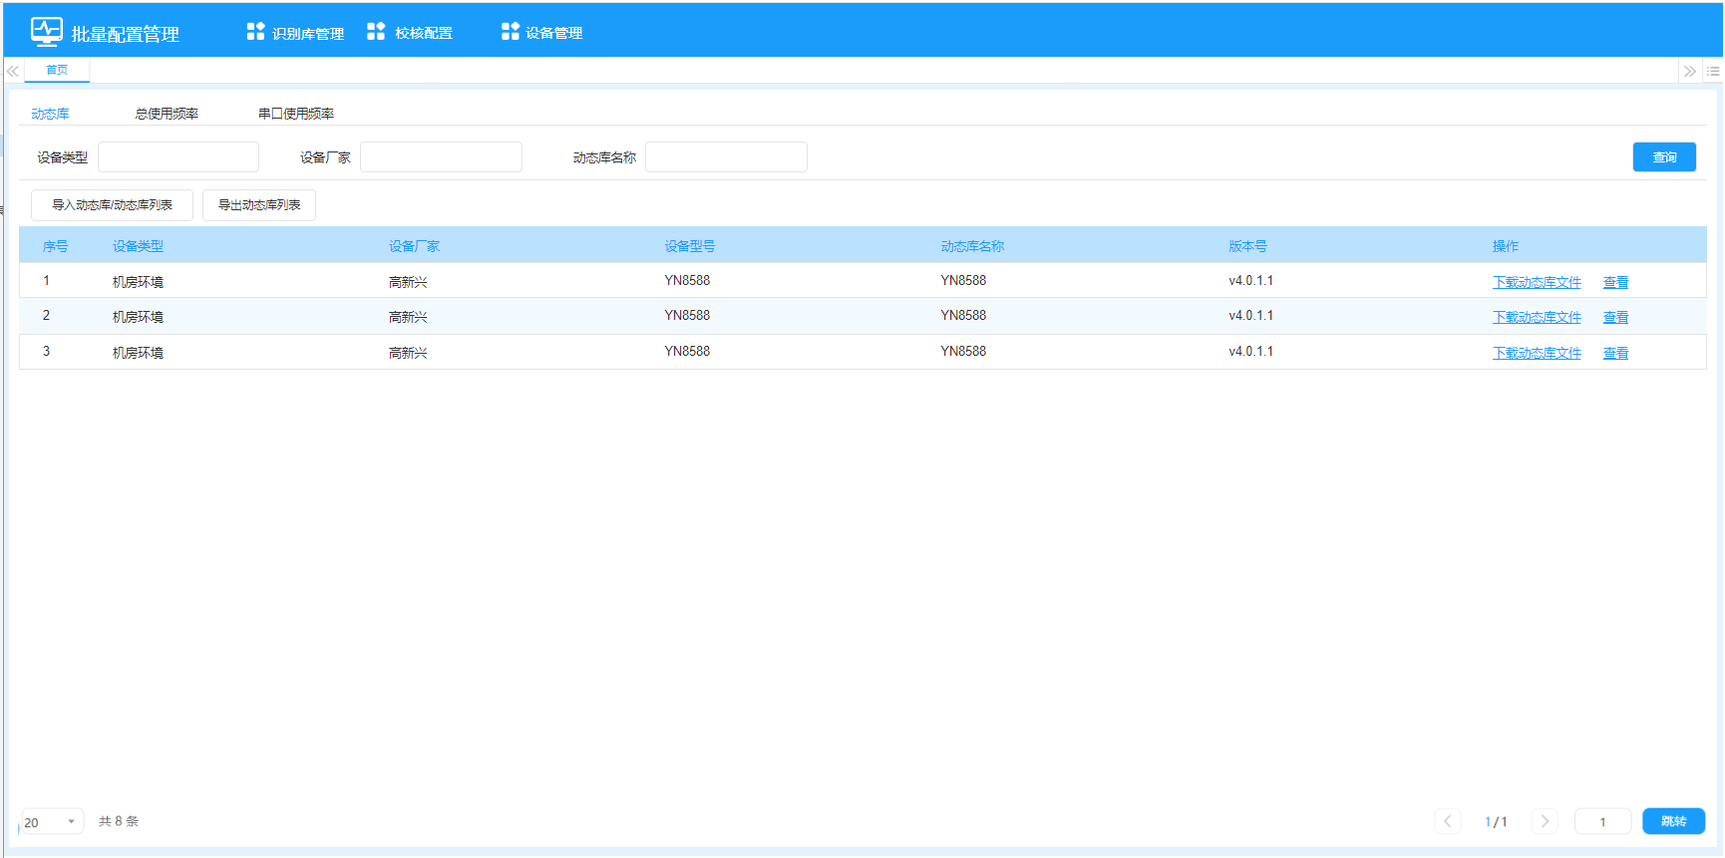
识别库管理-动态库
总使用频率：
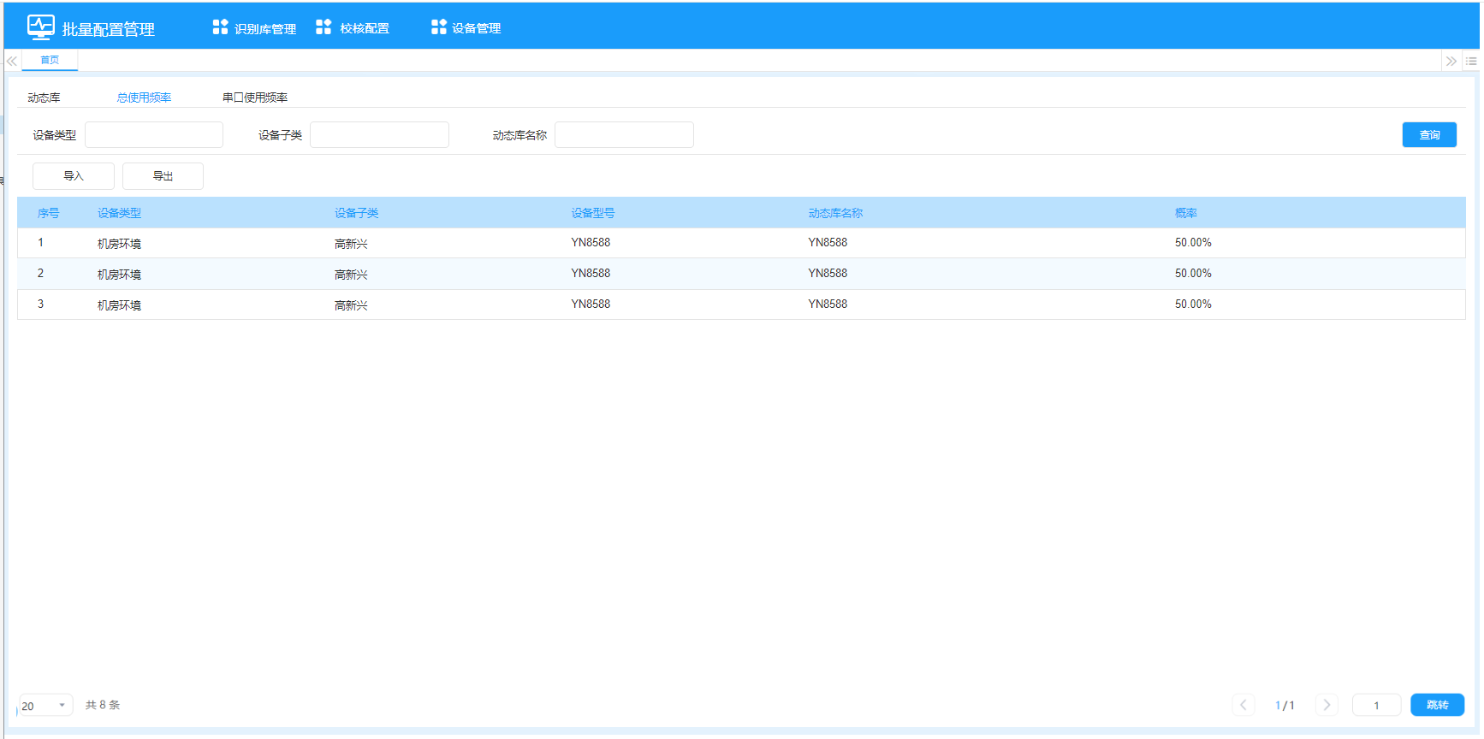
识别库管理-总使用频率
串口使用频率：
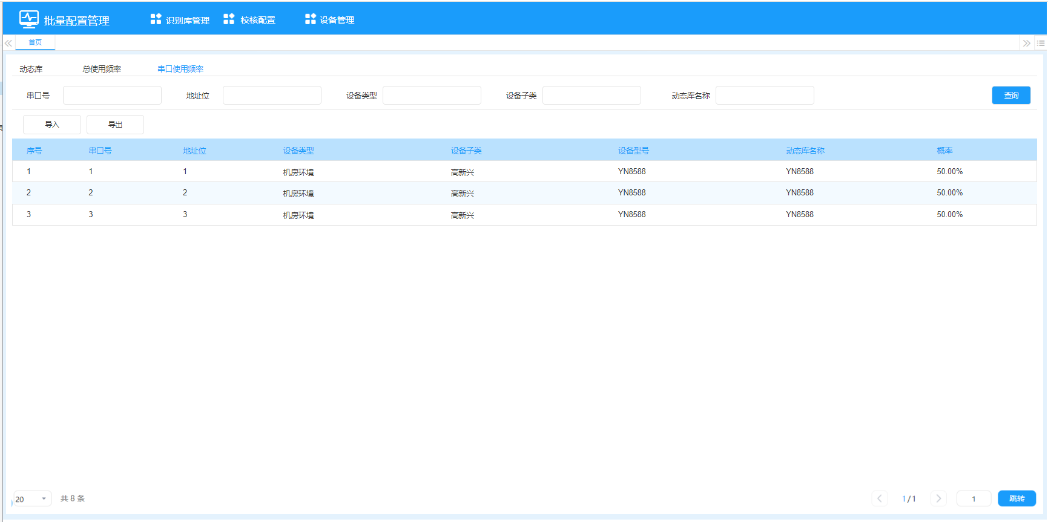
识别库管理-串口使用频率

2.2 校核配置

2.2.1 功能概述
管理协议自动识别过程中的校核规则。采集到实时数据后，判断数据是否在配置的上下限范围内，符合则协议正确，不符合则协议不正确。

2.2.2 查询条件
字段 | 类型 | 限制 | 默认值
设备类型 | 文本 | 50字符 | 空
设备子类 | 文本 | 50字符 | 空
信号名称 | 文本 | 50字符 | 空

2.2.3 列表字段
序号、设备类型、设备子类、信号名称、信号ID、上限、下限、操作（编辑、删除）
- 按"设备类型+设备子类+信号ID"升序排列，分页显示

2.2.4 新增/编辑
字段 | 类型 | 必填 | 限制
设备类型 | 枚举下拉 | 是 | 支持关键字过滤
设备子类 | 枚举下拉 | 是 | 与设备类型联动
信号名称 | 文本 | 是 | 50字符
信号ID | 文本 | 是 | 50字符
上限 | 数值 | 是 | -999999999~999999999，最多4位小数
下限 | 数值 | 是 | -999999999~999999999，最多4位小数
- 唯一性约束：设备子类+信号ID

2.2.5 删除/批量删除
- 单条删除：二次确认"确认删除本条数据？"
- 批量删除：选中多条后删除，二次确认"确认删除选中数据？"
- 未选中数据点击删除提示"请先选择数据"

2.2.6 导入/导出
- 导入：Excel格式，增量导入，根据"设备子类+信号ID"匹配
- 导出：Excel格式，导出查询结果

2.2.7 原型界面
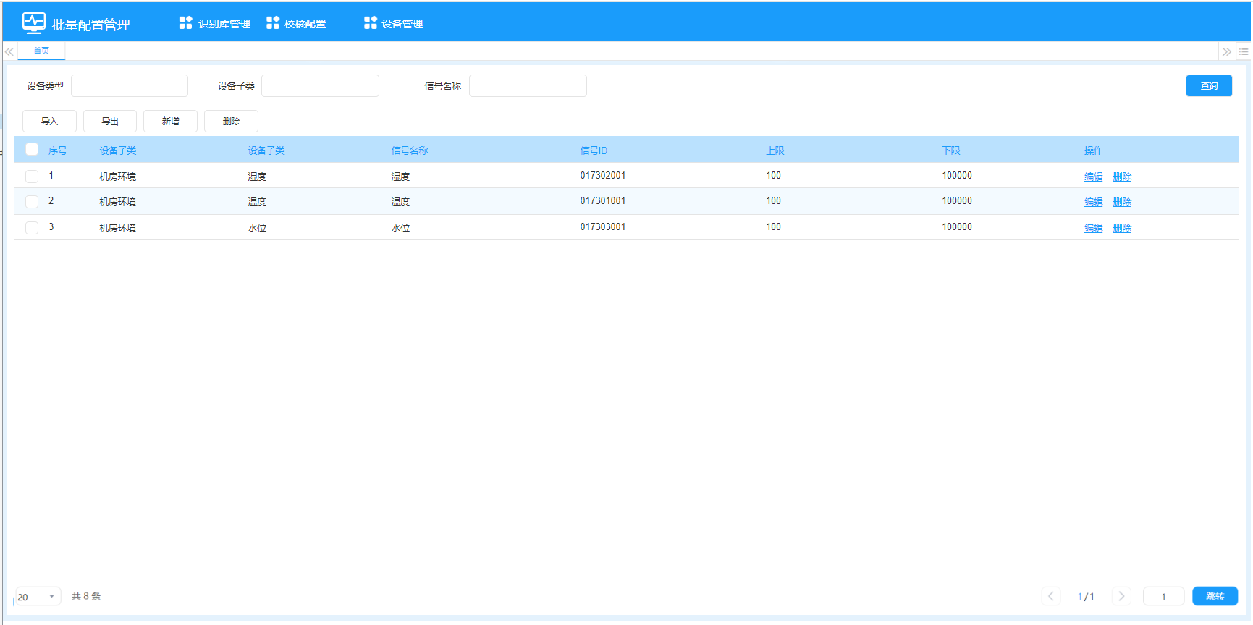
校核配置

2.3 设备管理

2.3.1 功能概述
发现并管理边缘网关设备，获取设备配置信息进行统计分析。

2.3.2 设备搜索
查询条件
字段 | 类型 | 限制 | 默认值
IP地址 | 文本 | 50字符 | 空
设备编码 | 文本 | 50字符 | 空
站点名称 | 文本 | 50字符 | 空
列表字段
序号、IP地址、端口、设备编码、设备名称、软件版本、B接口版本、站点名称、操作（加入设备列表）
- 列表默认为空，搜索后显示结果
- 离开页面后再进入列表清空（Tab切换不影响）
- 已在设备列表中的设备搜索时自动过滤
搜索当前网段
- 根据OMC部署服务器IP的网段搜索边缘网关
- 同网段定义：前三段IP相同（如服务器IP为255.255.255.X，则搜索同网段设备）
- 搜索过程中页面禁用，显示搜索动画
搜索其他网段
- 弹出网段设置窗口
- 支持添加多个IP段（格式：起始IP-结束IP）
- 网段之间不能相同，至少设置一个
- 支持删除已添加的网段（不做二次确认）
加入设备列表/批量加入
- 单个加入：点击行操作按钮
- 批量加入：选择多条后点击批量操作按钮
- 未选择设备时提示"请选择设备"
清空列表
- 二次确认："确认清空列表？"

2.3.3 设备列表
查询条件
同设备搜索查询条件（IP地址、设备编码、站点名称）
列表字段
序号、IP地址、端口、设备编码、设备名称、软件版本、B接口版本、站点名称、操作（编辑、删除）
- 按新增时间降序排列，分页显示
新增/编辑
字段 | 类型 | 必填 | 可编辑 | 说明
IP地址 | 文本 | 是 | 是 | 格式：0.0.0.0
端口 | 数值 | 是 | 是 | 0-65535
设备编码 | 文本 | - | 否 | 根据IP和端口自动获取
设备名称 | 文本 | - | 否 | 根据IP和端口自动获取
软件版本 | 文本 | - | 否 | 根据IP和端口自动获取
B接口版本 | 文本 | - | 否 | 根据IP和端口自动获取
站点名称 | 文本 | - | 否 | 根据IP和端口自动获取
导入/导出
- 导入：Excel格式，增量导入，根据"IP+端口"确定唯一性
- 导出：Excel格式，导出查询结果
删除/批量删除
- 同校核配置删除逻辑

2.3.4 原型界面
设备搜索：
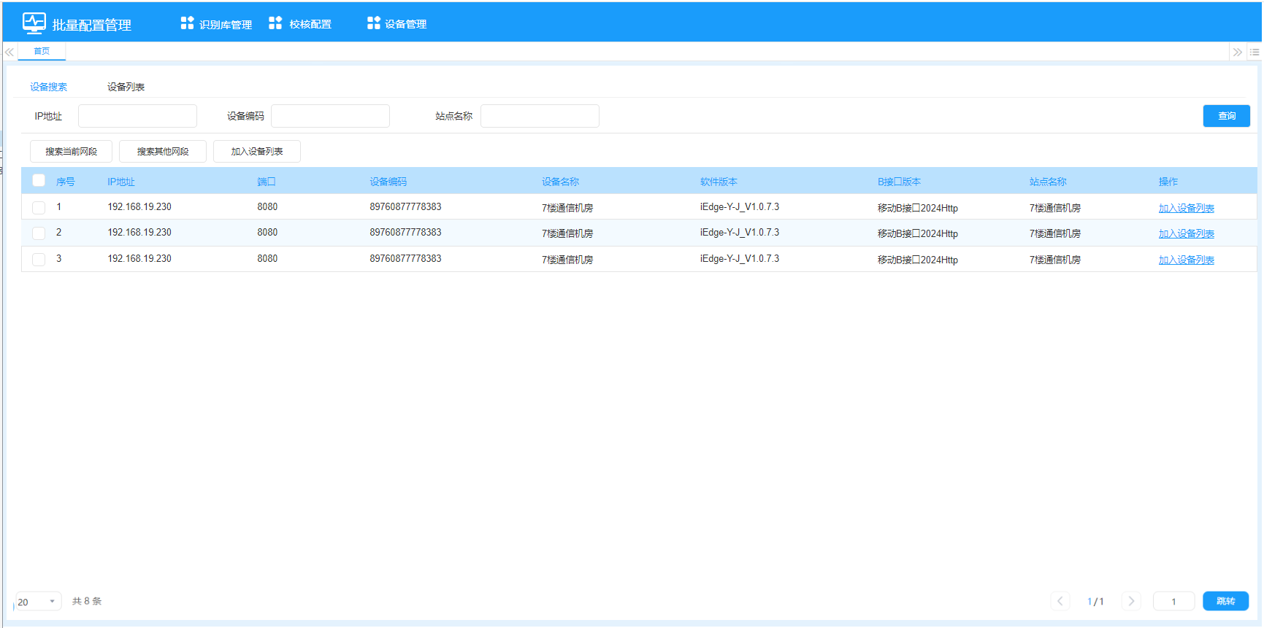
设备管理-设备搜索
搜索其他网段弹窗：
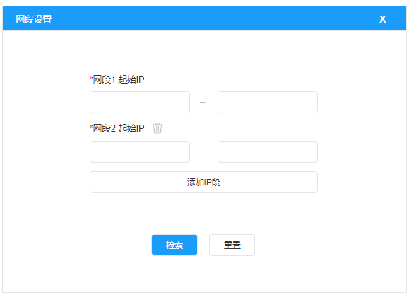
设备管理-网段设置
设备列表：
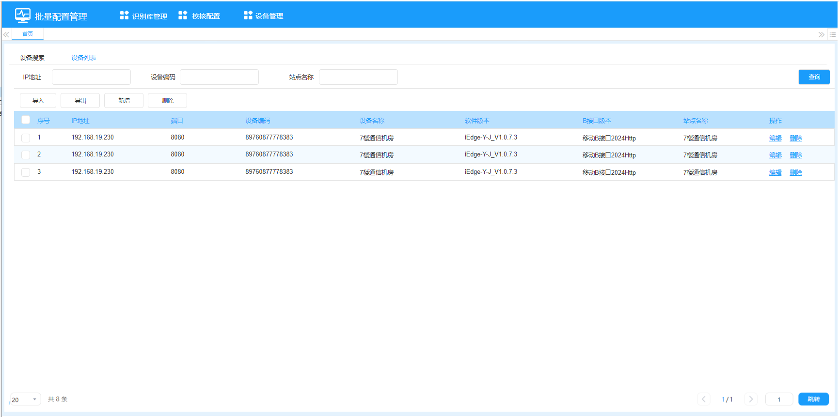
设备管理-设备列表
新增/编辑设备弹窗：
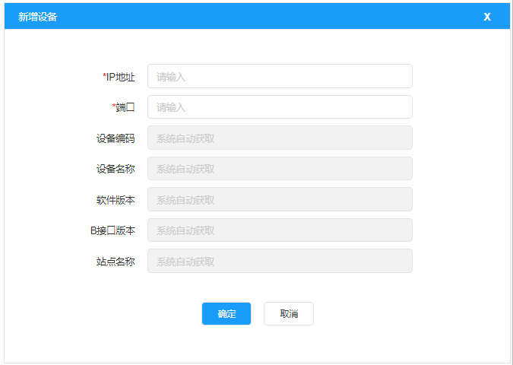
设备管理-新增设备

3 边端批量配置工具功能需求

3.1 OMC配置

3.1.1 功能概述
配置OMC连接信息，配置后工具可从OMC获取识别库和校核配置数据。

3.1.2 配置字段
字段 | 类型 | 必填 | 限制 | 默认值
IP地址 | 文本 | 是 | 格式：0.0.0.0 | 空
端口 | 数值 | 是 | 0-65535 | 空
用户名 | 文本 | 是 | 50字符 | 空
密码 | 文本 | 是 | 50字符，支持明密文切换 | 空

3.1.3 业务规则
- 配置成功后，自动从OMC获取一次识别库与校核配置数据
- 每次点击确定都从OMC获取一次数据
- 配置成功后，定时每天（时间可配置）从OMC获取数据更新

3.1.4 原型界面
批量配置工具主界面：
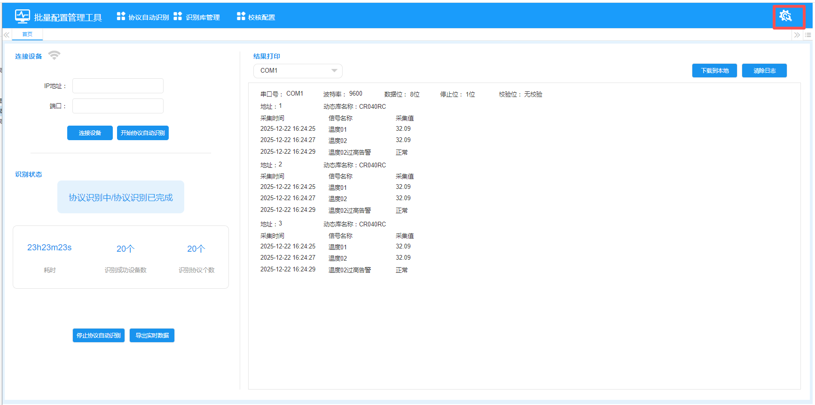
OMC配置-主界面
OMC配置弹窗：
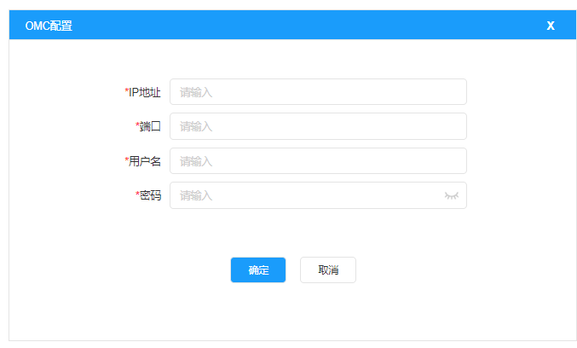
OMC配置-弹窗

3.2 协议自动识别

3.2.1 功能概述
发起协议自动识别，查看识别过程和结果。系统打开时默认进入此页面。

3.2.2 连接设备
字段 | 类型 | 必填 | 限制
IP地址 | 文本 | 是 | 格式：0.0.0.0
端口 | 数值 | 是 | 0-65535
- 连接成功显示成功图标，失败显示失败图标
- 未连接成功时点击开始识别提示"请先成功连接设备"
- 重复点击提示"当前已经在协议自动识别中，请勿重复操作"

3.2.3 识别状态
状态项 | 说明
状态 | 待开始/协议识别中/协议识别完成
耗时 | 格式：XX小时XX分钟XX秒000毫秒
识别成功设备数 | 成功识别的设备计数，未开始时显示"--"
识别协议个数 | 尝试识别的协议总数（含成功和失败），未开始时显示"--"

3.2.4 停止协议自动识别
- 仅在"协议识别中"状态可操作，其他状态按钮禁用

3.2.5 导出实时数据
- Excel格式
- 字段：设备类型、设备子类、设备编码、信号名称、信号ID、信号类型、采集值、采集时间

3.2.6 结果打印
- 识别开始后实时打印结果
- 成功和失败都打印，标注参数和实时数据
- 失败时显示失败原因
- 按串口查看，默认串口1，下拉切换
- 下载到本地：txt格式，命名：COM{N}-{yyyyMMddHHmmss}
- 清除日志：清除所有串口的日志

3.2.7 原型界面
协议自动识别主界面：
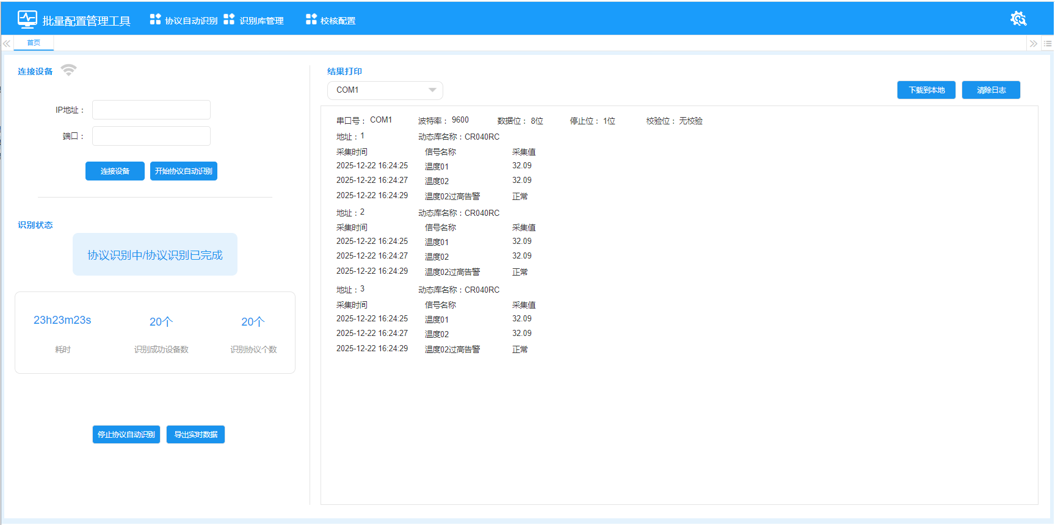
协议自动识别

3.3 识别库管理

3.3.1 功能概述
协议自动识别时的数据来源，用于判断识别优先级和协议信息。协议自动识别时，从此处获取数据来判断识别的优先级和相关协议信息。

3.3.2 数据来源
- 从OMC自动获取（相当于自动导入）
- 无OMC时通过手动导入

3.3.3 页面功能
参考云端OMC识别库管理（2.1节），功能一致。

3.3.4 原型界面
边端-识别库管理-动态库：
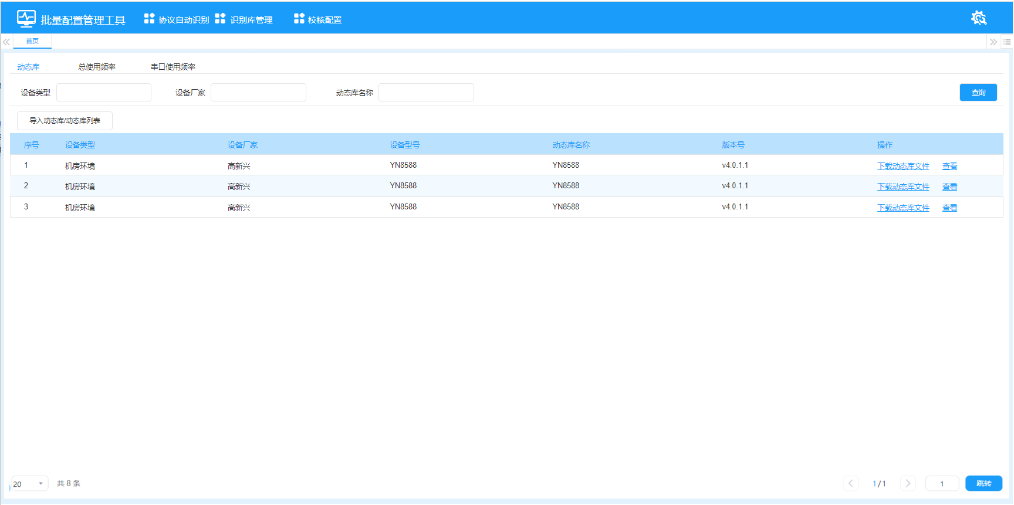
边端识别库管理-动态库
边端-识别库管理-总使用频率：
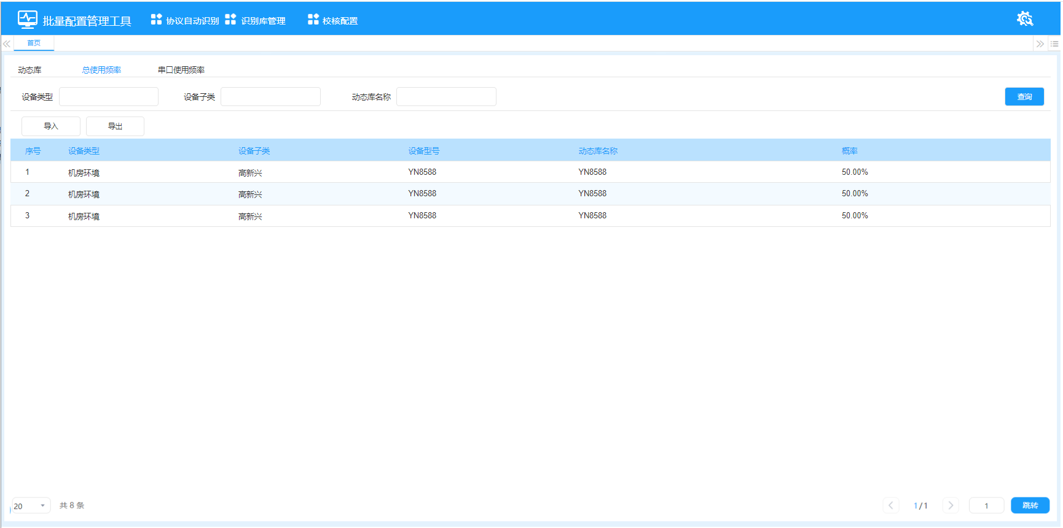
边端识别库管理-总使用频率
边端-识别库管理-串口使用频率：
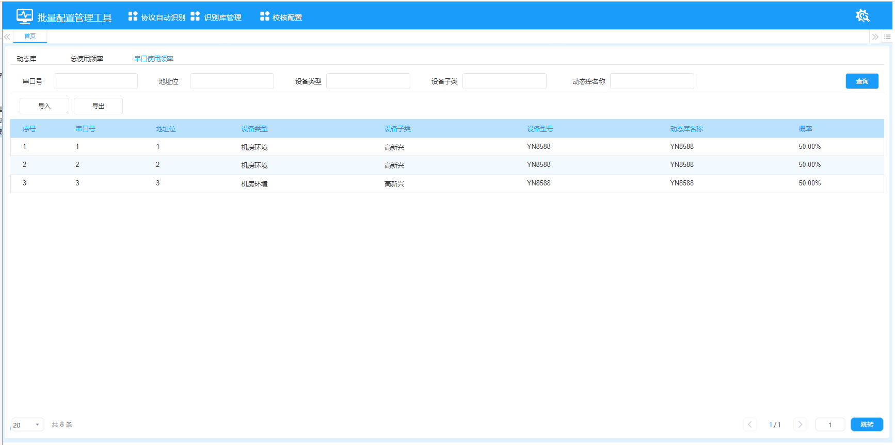
边端识别库管理-串口使用频率

3.4 校核配置

3.4.1 功能概述
识别过程中用于判断采集数据是否合法。主要在自动识别协议的过程中，采集到实时数据后，用来判断是否符合条件，若是符合，则协议正确，若是不符合，则协议不正确。

3.4.2 数据来源
- 从OMC自动获取
- 无OMC时通过手动导入

3.4.3 页面功能
参考云端OMC校核配置（2.2节），功能一致。

3.4.4 原型界面
边端-校核配置列表：
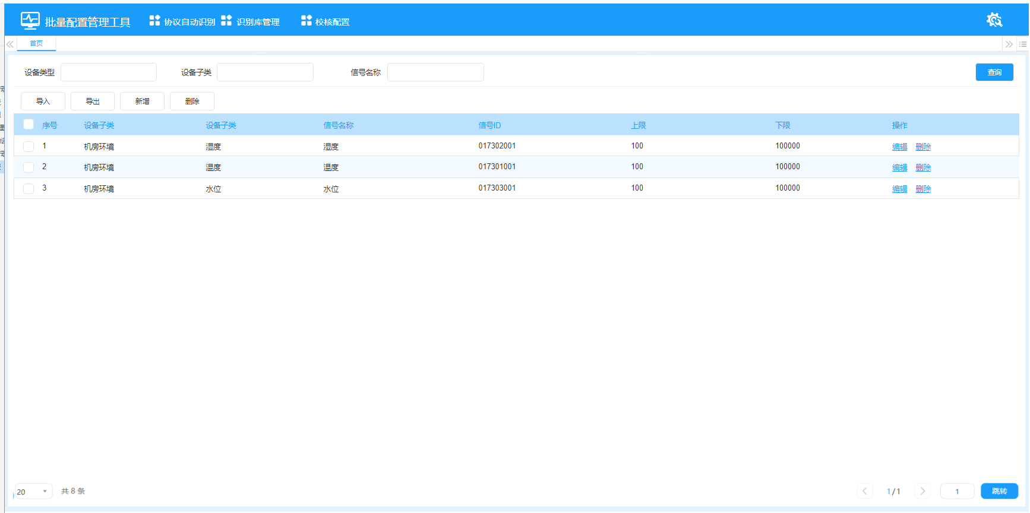
边端校核配置
边端-校核配置新增/编辑弹窗：
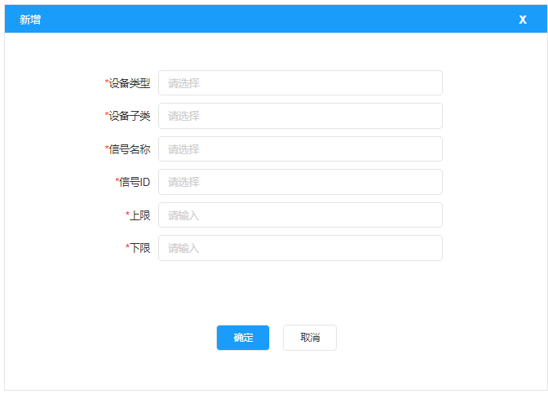
边端校核配置弹窗

4 非功能需求

4.1 性能需求
指标 | 要求
页面加载时间 | ≤ 3秒
列表查询响应 | ≤ 2秒
文件导入（1000条） | ≤ 10秒
协议识别单设备 | ≤ 30秒
并发用户数 | OMC≥10，边端≥1

4.2 安全需求
- OMC配置密码加密存储和传输
- 设备连接使用认证机制
- 操作日志记录

4.3 兼容性需求
- 前端支持Chrome 80+、Firefox 78+、Edge 80+
- 云端后端支持Linux/Windows
- 边端后端支持Linux ARM/x86

4.4 可靠性需求
- 系统可用性≥99.5%
- 数据导入支持事务回滚
- 网络中断后自动重连

5 数据库设计概要

5.1 云端MySQL数据库（实例名：pai）
主要数据表：
- omc_dynamic_library - 动态库信息表
- omc_dynamic_library_file - 动态库文件表
- omc_total_frequency - 总使用频率表
- omc_serial_frequency - 串口使用频率表
- omc_verify_config - 校核配置表
- omc_device - 设备列表表
- omc_device_config - 设备配置数据表
- omc_device_type - 设备类型表
- omc_device_subtype - 设备子类表

5.2 边端SQLite数据库（i-edge.db）
复用现有表结构：
- tab_dynamic_library - 动态库信息
- tab_dll_identify - 动态库识别配置
- tab_dll_identify_range - 校核配置（信号范围校验）
- tab_device - 设备信息
- tab_device_type - 设备类型
- tab_device_subtype - 设备子类
- tab_signal_dictionary - 信号字典
- tab_i_edge_info - 边缘网关基本信息
- tab_sc_server - SC服务器配置
新增表：
- tab_omc_config - OMC配置表
- tab_identify_result - 协议识别结果表
- tab_identify_realtime_data - 识别实时数据表

6 接口需求

6.1 云端对外接口（供边端同步）
接口 | 方法 | 说明
/api/omc/library/list | GET | 获取识别库列表
/api/omc/library/download/{id} | GET | 下载动态库文件
/api/omc/verify-config/list | GET | 获取校核配置列表
/api/omc/device/config/{deviceCode} | GET | 获取设备配置数据

6.2 边端对云端接口
接口 | 方法 | 说明
/api/edge/sync/library | POST | 同步识别库数据
/api/edge/sync/verify-config | POST | 同步校核配置数据

7 修订历史
版本 | 日期 | 修改内容 | 修改人
V1.0 | 2026-03-08 | 初始版本，基于原始需求文档补充完善 | make java

